2021年中山考区国家统一法律职业资格
考试主观题考试考前温馨提示

各位参加2021年国家统一法律职业资格考试主观题考试的考生们，首先恭喜您顺利通过客观题，本周日（11月21日）主观题考试就要开始了！为确保您能够顺利参考，我们提示大家务必要注意以下几点事项：
一、考试时间
2021年11月21日（星期日）
主观题试卷：9：00——13:00，考试时间240分钟。
主观题考试实行闭卷、计算机化考试方式，考生需要使用计算机直接作答；司法行政机关为考生统一提供电子法律法规，考生可在计算机上查阅。
★本次考试时长4小时，建议有低血糖、体质较弱考生可自备糖果、巧克力等食物，考前放至指定地点，考试期间经监考老师同意在指定地点食用。
二、准考证打印
2021年11月16日至11月20日，考生可登录司法部网站报名系统自行打印主观题考试准考证。如忘记登录密码，可在工作日上班时间持本人身份证件到中山市司法局律管科进行密码重置，联系电话:0760-88363793、88363925。
请考生仔细阅读《国家统一法律职业资格考试应试规则》、《国家统一法律职业资格考试违纪行为处理办法》和相关考试公告。
三、做好“每日健康打卡”
考生应于主观题考前14天（即从2021年11月7日）起，每日进行自我健康状况监测并登录司法部网站（www.moj.gov.cn）报名系统中“应试人员每日健康打卡”完成信息填报。
如果忘记打卡或者打卡选项选择有误的，可以从司法部官网登录进入报名系统选择“每日健康打卡”或者通过司法部官方微信底端“查询服务”选择“每日健康打卡”，凭身份证号码及密码登录进入打卡界面，选择相应的日期，进行补打卡或者更正打卡信息。
四、考点考场分布情况
2021年中山考区国家统一法律职业资格考试主观题考试考点设在广东理工职业学院（中山校区），该院东南门2号门为考生唯一出入口，考生车辆不得开入校内，为避免影响您按时考试，不建议自驾前往，请大家合理安排出行，并尽量选择公共交通工具出行。
乘车路线：可乘坐013、047、090、B18路公交车至“广东理工职业学院站”即可抵达。
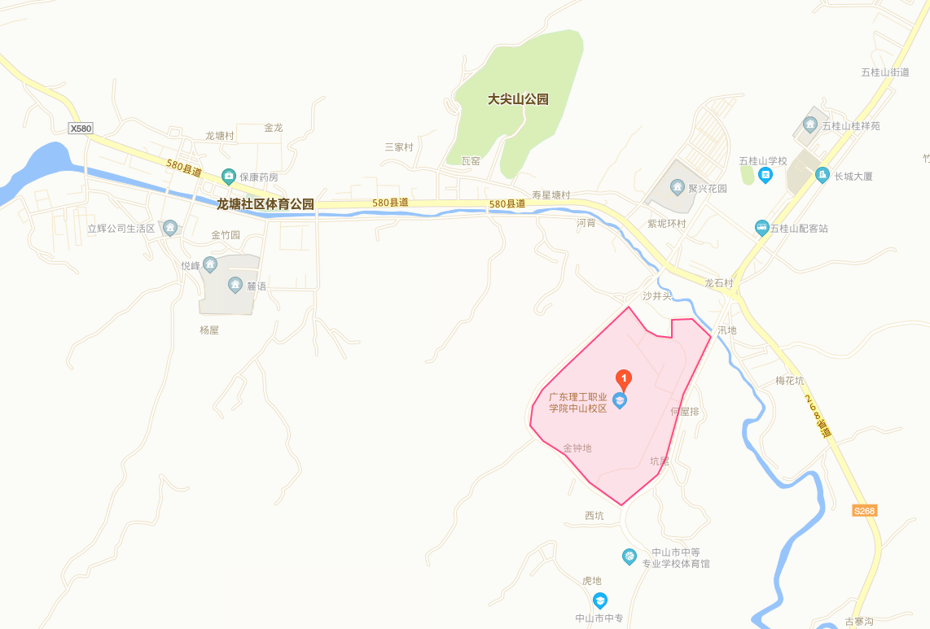
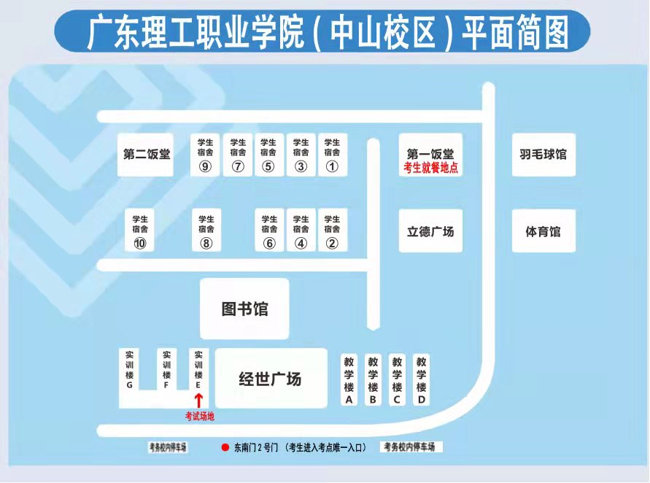
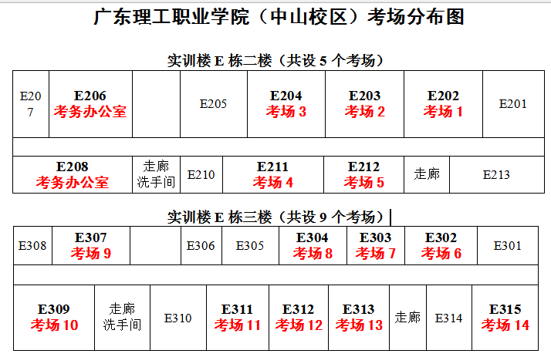
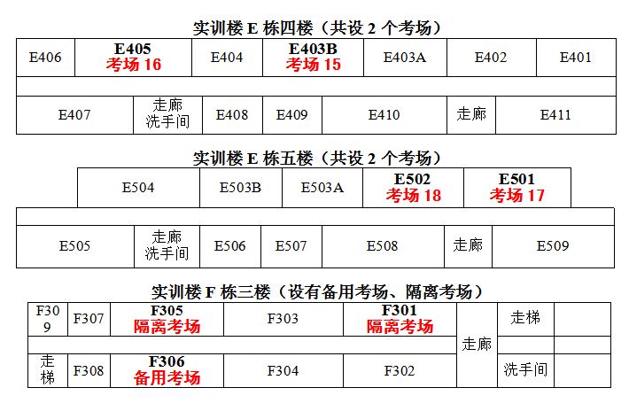

注：考试结束后，考生可以到学校“第一饭堂”食堂就餐，一楼午餐营业时间到13：30，二楼午餐营业时间到14：30，可以使用微信或支付宝扫码支付。
五、天气提醒
根据中山气象公布的天气预报，11月21日15-25℃，阴转中雨，请考生提前留意考试当天的天气状况，根据天气适当增减衣服。

★特别提醒
★疫情防控期间，考生车辆一律不准进入校园。考点周边停车位紧张，如有开车的考生请听从现场交警或保安的指引，有序进行车辆停放。建议考生应提前出发，尽量乘坐公共交通工具到考点，以免因寻找停车位而影响考试。
★考生应至少提前1个小时到达考点，进入考点须同时出示有效居民身份证、准考证、“粤康码”、“行程卡”和考前72小时内核酸检测阴性报告（核酸检测阴性报告可以选择出示纸质报告，也可以通过“粤康码”界面出示72小时内核酸检测阴性结果），同时，主动配合工作人员接受体温检测，如发现体温超过37.3℃，需现场接受2次体温复测，如体温仍超标准，须由现场医护人员再次使用水银温度计进行腋下测温。由于核酸检测阴性报告必须是在考前72小时内出具的，建议合理安排时间进行检测。
★为提高入场效率，请考生提前注册“粤康码”，在考点门口排队等待入场时，提前准备好有效居民身份证、准考证和考前72小时内核酸检测阴性报告，并提前打开“粤康码”、“行程卡”动态界面备查。
★考生在备考过程中，要做好自我防护，注意个人卫生，加强营养和合理休息，防止过度紧张和疲劳，以良好心态和身体素质参加考试，避免出现发热、咳嗽等异常症状。
★考试期间，考生应自备口罩，除在通过考务安全管理系统进行人脸识别时摘除口罩外，进出考点考场应佩戴口罩，考试期间可自主决定是否佩戴口罩。进入隔离考场的考生要全程佩戴口罩。
★考生进入考点后，应当按照要求，请合理安排到场时间。考试开始前45分钟，考生进入考场前须核验有效身份证和准考证、体温测量、金属探测仪检查，并通过考务安全管理系统进行人脸身份核验。考试开始30分钟后，考生不得进入考场。考试结束前60分钟内，允许考生提交答题数据，经监考员确认后方可离开考场。
★考试期间，考生应自觉维护考试秩序，与其他考生保持安全防控距离，服从现场工作人员安排，考试结束后按规定有序离场。
★ 考生除携带必需文具外，严禁随身携带任何考试资料、钟表、耳塞、饮用水（饮品）、电子产品、存储设备及通讯工具等物品进入考场。若有携带，需统一放在教室外的指定位置。
★考生应当在考试开始前，根据监考员的要求和提示，登录考试系统，填写准考证号和居民身份证号，阅读考生须知和操作说明、应试规则、注意事项等，核对考试相关信息并进行确认。如遇有无法登录、计算机系统或网络通讯故障、信息错误等情形的，应当及时向监考员报告，并在原座位上静候技术人员进行处理。考试结束指令发出后，考生应当立即停止答题，待监考员确认电子答题数据全部提交上传后，有序离开考场。
★严禁在准考证上书写任何文字、符号；草稿纸统一配发（每名考生只可领取一张），草稿纸上必须填写考点名称、姓名和准考证号等信息，考试结束后统一回收，不得带离考场。
★考试期间，将采取无线电监测、金属探测仪、考试过程全程录像等措施，通过人防和技防相结合的方式打击各种作弊行为。请全体考生诚信参考，不要轻信和使用各种所谓的“高科技考试作弊器材”，以及网上出售所谓“国家统一法律职业资格考试试题答案”，否则将承担相应的法律责任，构成犯罪的，依法追究刑事责任。
最后，祝各位考生顺利参加考试，取得优异成绩！

